Добрый день, гр. 45. Продолжаем тему. Сегодня вы пишите текущий контроль по теме изгиб. ВНИМАНИЕ: СХЕМ ДВЕ, ЗНАЧИТ И ЗАДАЧ ДВЕ!!!!!! Далее все по плану. Срок сдачи контроля 12.05. С ув. Н.В. Мамонова

Задача

Для двухопорной и консольной балок (схемы на рис. 2 и 3) построить эпюры поперечных сил и изгибающих моментов, подобрать из условия прочности профиль двутавра для балки (см. таблицу 7). Также из условия прочности вычислить размеры поперечного сечения балки в виде прямоугольника (рис. 29,а) высотой h и шириной b, приняв соотношение h = 2 b. Допускаемое нормальное напряжение =150 МПа.
Таблица 2
Исходные данные к задаче (рисунок 3)
Величина* | Вариант
 | 0 | 1 | 2 | 3 | 4 | 5 | 6 | 7 | 8 | 9
F, кН | 4 | 6 | 4 | 20 | 10 | 11 | 10 | 14 | 15 | 14
M, кН·м | 6 | 12 | 8 | 10 | 15 | 8 | 9 | 7 | 5 | 6
q, кН/м | 6 | 10 | 12 | 14 | 9 | 15 | 7 | 6 | 18 | 16
a, м | 0,8 | 1,2 | 1,4 | 1,4 | 1,9 | 1,3 | 2,0 | 2,8 | 2,4 | 3,0
b, м | 0,6 | 0,9 | 0,2 | 1,3 | 1,5 | 1,7 | 3,5 | 2,4 | 3,8 | 4,5
l, м | 3 | 4 | 5 | 6 | 7 | 8 | 9 | 10 | 11 | 12
*Примечание: если какой-либо параметр: размер или нагрузка на схеме не указан (например размер b на схеме 4), в расчете он не используется и данный параметр из таблицы выписывать не нужно.

0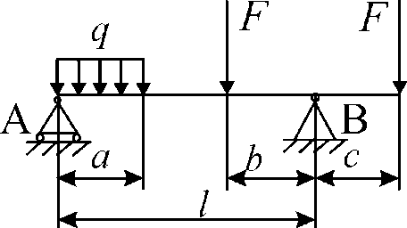 | 5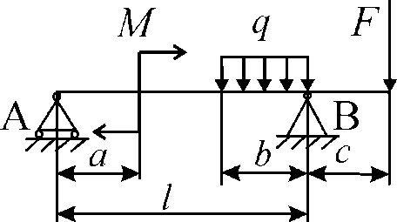
1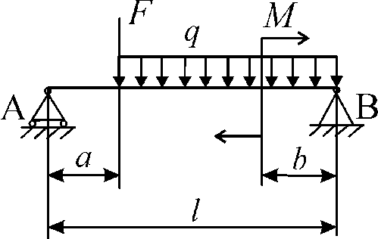 | 6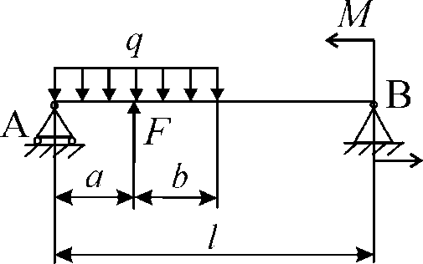
2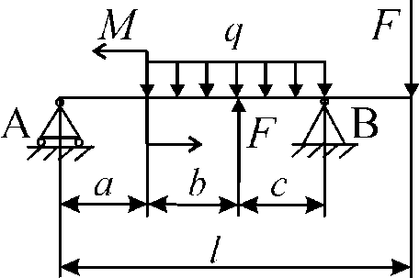 | 7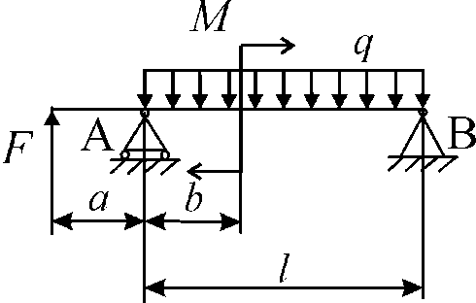
3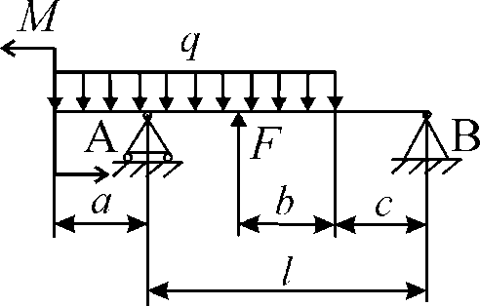 | 8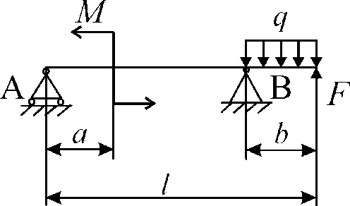
4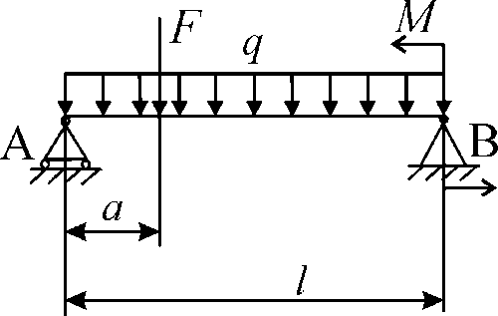 | 9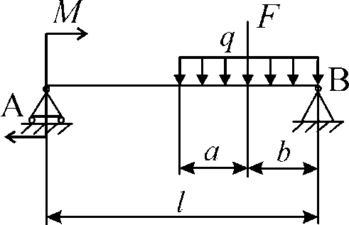
Рис. 2. Схемы двухопорных балок к задаче

0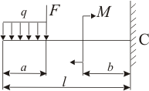 | 5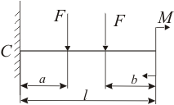
1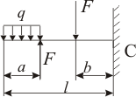 | 6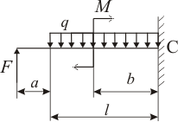
2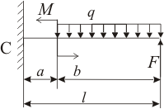 | 7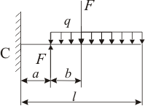
3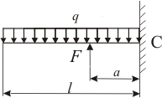 | 8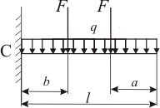
4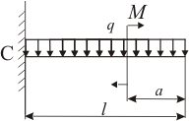 | 9
Рис. 3. Схемы консольных балок к задаче

Балки двутавровые (ГОСТ 8239–89)
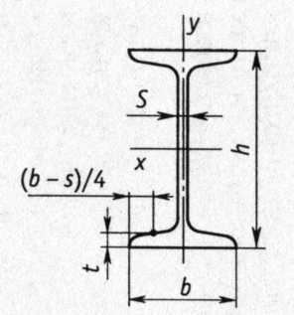 | Обозначения:  h – высота балки, мм;  b – ширина полки, мм;  s – толщина стенки, мм;  t – средняя толщина полки, мм;  J – осевые моменты инерции, см⁴;  W – осевые моменты сопротивления, см ³;  i – радиус инерции сечения, см.
Рис. 33. Двутавровая балка

Таблица 7
Номер двутавра | Размеры, мм |  |  |  | Площадь сечения, см² | Геометрические характеристики сечения
 |  |  |  |  |  | J_{x}, см⁴ | W_{x},  см³ | i_{x},  см | J_{y,}  см⁴ | W_{y}, см³ | i_{y,}  см
 | h | b | s | t
10 | 100 | 55 | 4,5 | 7,2 | 12,0 | 198 | 39,7 | 4,06 | 17,9 | 6,49 | 1,22
12 | 120 | 64 | 4,8 | 7,3 | 14,7 | 350 | 58,4 | 4,88 | 27,9 | 8,72 | 1,38
14 | 140 | 73 | 4,9 | 7,5 | 17,4 | 572 | 81,7 | 5,73 | 41,9 | 11,50 | 1,55
16 | 160 | 81 | 5,0 | 7,8 | 20,2 | 873 | 109,0 | 6,57 | 58,6 | 14,50 | 1,70
18 | 180 | 90 | 5,1 | 8,1 | 23,4 | 1 290 | 143,0 | 7,42 | 82,6 | 18,40 | 1,88
18 а | 180 | 100 | 5,1 | 8,3 | 25,4 | 1430 | 159,0 | 7,51 | 114,0 | 22,80 | 1,12
20 | 200 | 100 | 5,2 | 8,4 | 26,8 | 1 840 | 184,0 | 8,28 | 115,0 | 23,10 | 2,07
20 а | 200 | 110 | 5,2 | 8,6 | 28,9 | 2030 | 203,0 | 8,37 | 155,0 | 28,2 | 2,32
22 | 220 | 110 | 5,4 | 8,7 | 30,6 | 2 550 | 232,0 | 9,13 | 157,0 | 28,60 | 2,27
22 а | 220 | 120 | 5,4 | 8,9 | 32,8 | 2790 | 254,0 | 9,22 | 143,0 | 34,3 | 2,50
24 | 240 | 115 | 5,6 | 9,5 | 34,8 | 3460 | 289,0 | 9,97 | 198,0 | 34,50 | 2,37
24 а | 240 | 125 | 5,6 | 9,8 | 37,5 | 3800 | 317,0 | 10,10 | 260,0 | 41,60 | 2,63
27 | 270 | 125 | 6,0 | 9,8 | 40,2 | 5010 | 371,0 | 11,20 | 260,0 | 41,50 | 2,54
27 а | 270 | 135 | 6,0 | 10,2 | 43,2 | 5500 | 407,0 | 11,30 | 337,0 | 50,00 | 2,80
30 | 300 | 135 | 6,5 | 10,2 | 46,5 | 7080 | 472,0 | 12,30 | 337,0 | 49,90 | 2,69
30 а | 300 | 145 | 6,5 | 10,7 | 49,9 | 7780 | 518,0 | 12,50 | 436,0 | 60,1 | 2,95
33 | 330 | 140 | 7,0 | 11,2 | 53,8 | 9 840 | 597,0 | 13,50 | 419,0 | 59,90 | 2,79
36 | 360 | 145 | 7,5 | 12,3 | 61,9 | 13 380 | 743,0 | 14,70 | 516,0 | 71,10 | 2,89
40 | 400 | 155 | 8,3 | 13,0 | 72,6 | 19 062 | 953,0 | 16,20 | 667,0 | 86,10 | 3,03
45 | 450 | 160 | 9,5 | 14,2 | 84,7 | 27 696 | 1231,0 | 18,10 | 808,0 | 101,00 | 3,09
50 | 500 | 170 | 10,0 | 15,2 | 100,0 | 39 727 | 1589,0 | 19,90 | 1043,0 | 123,00 | 3,23

